Ředitel Kriminalistického ústavu Praha Policie ČR

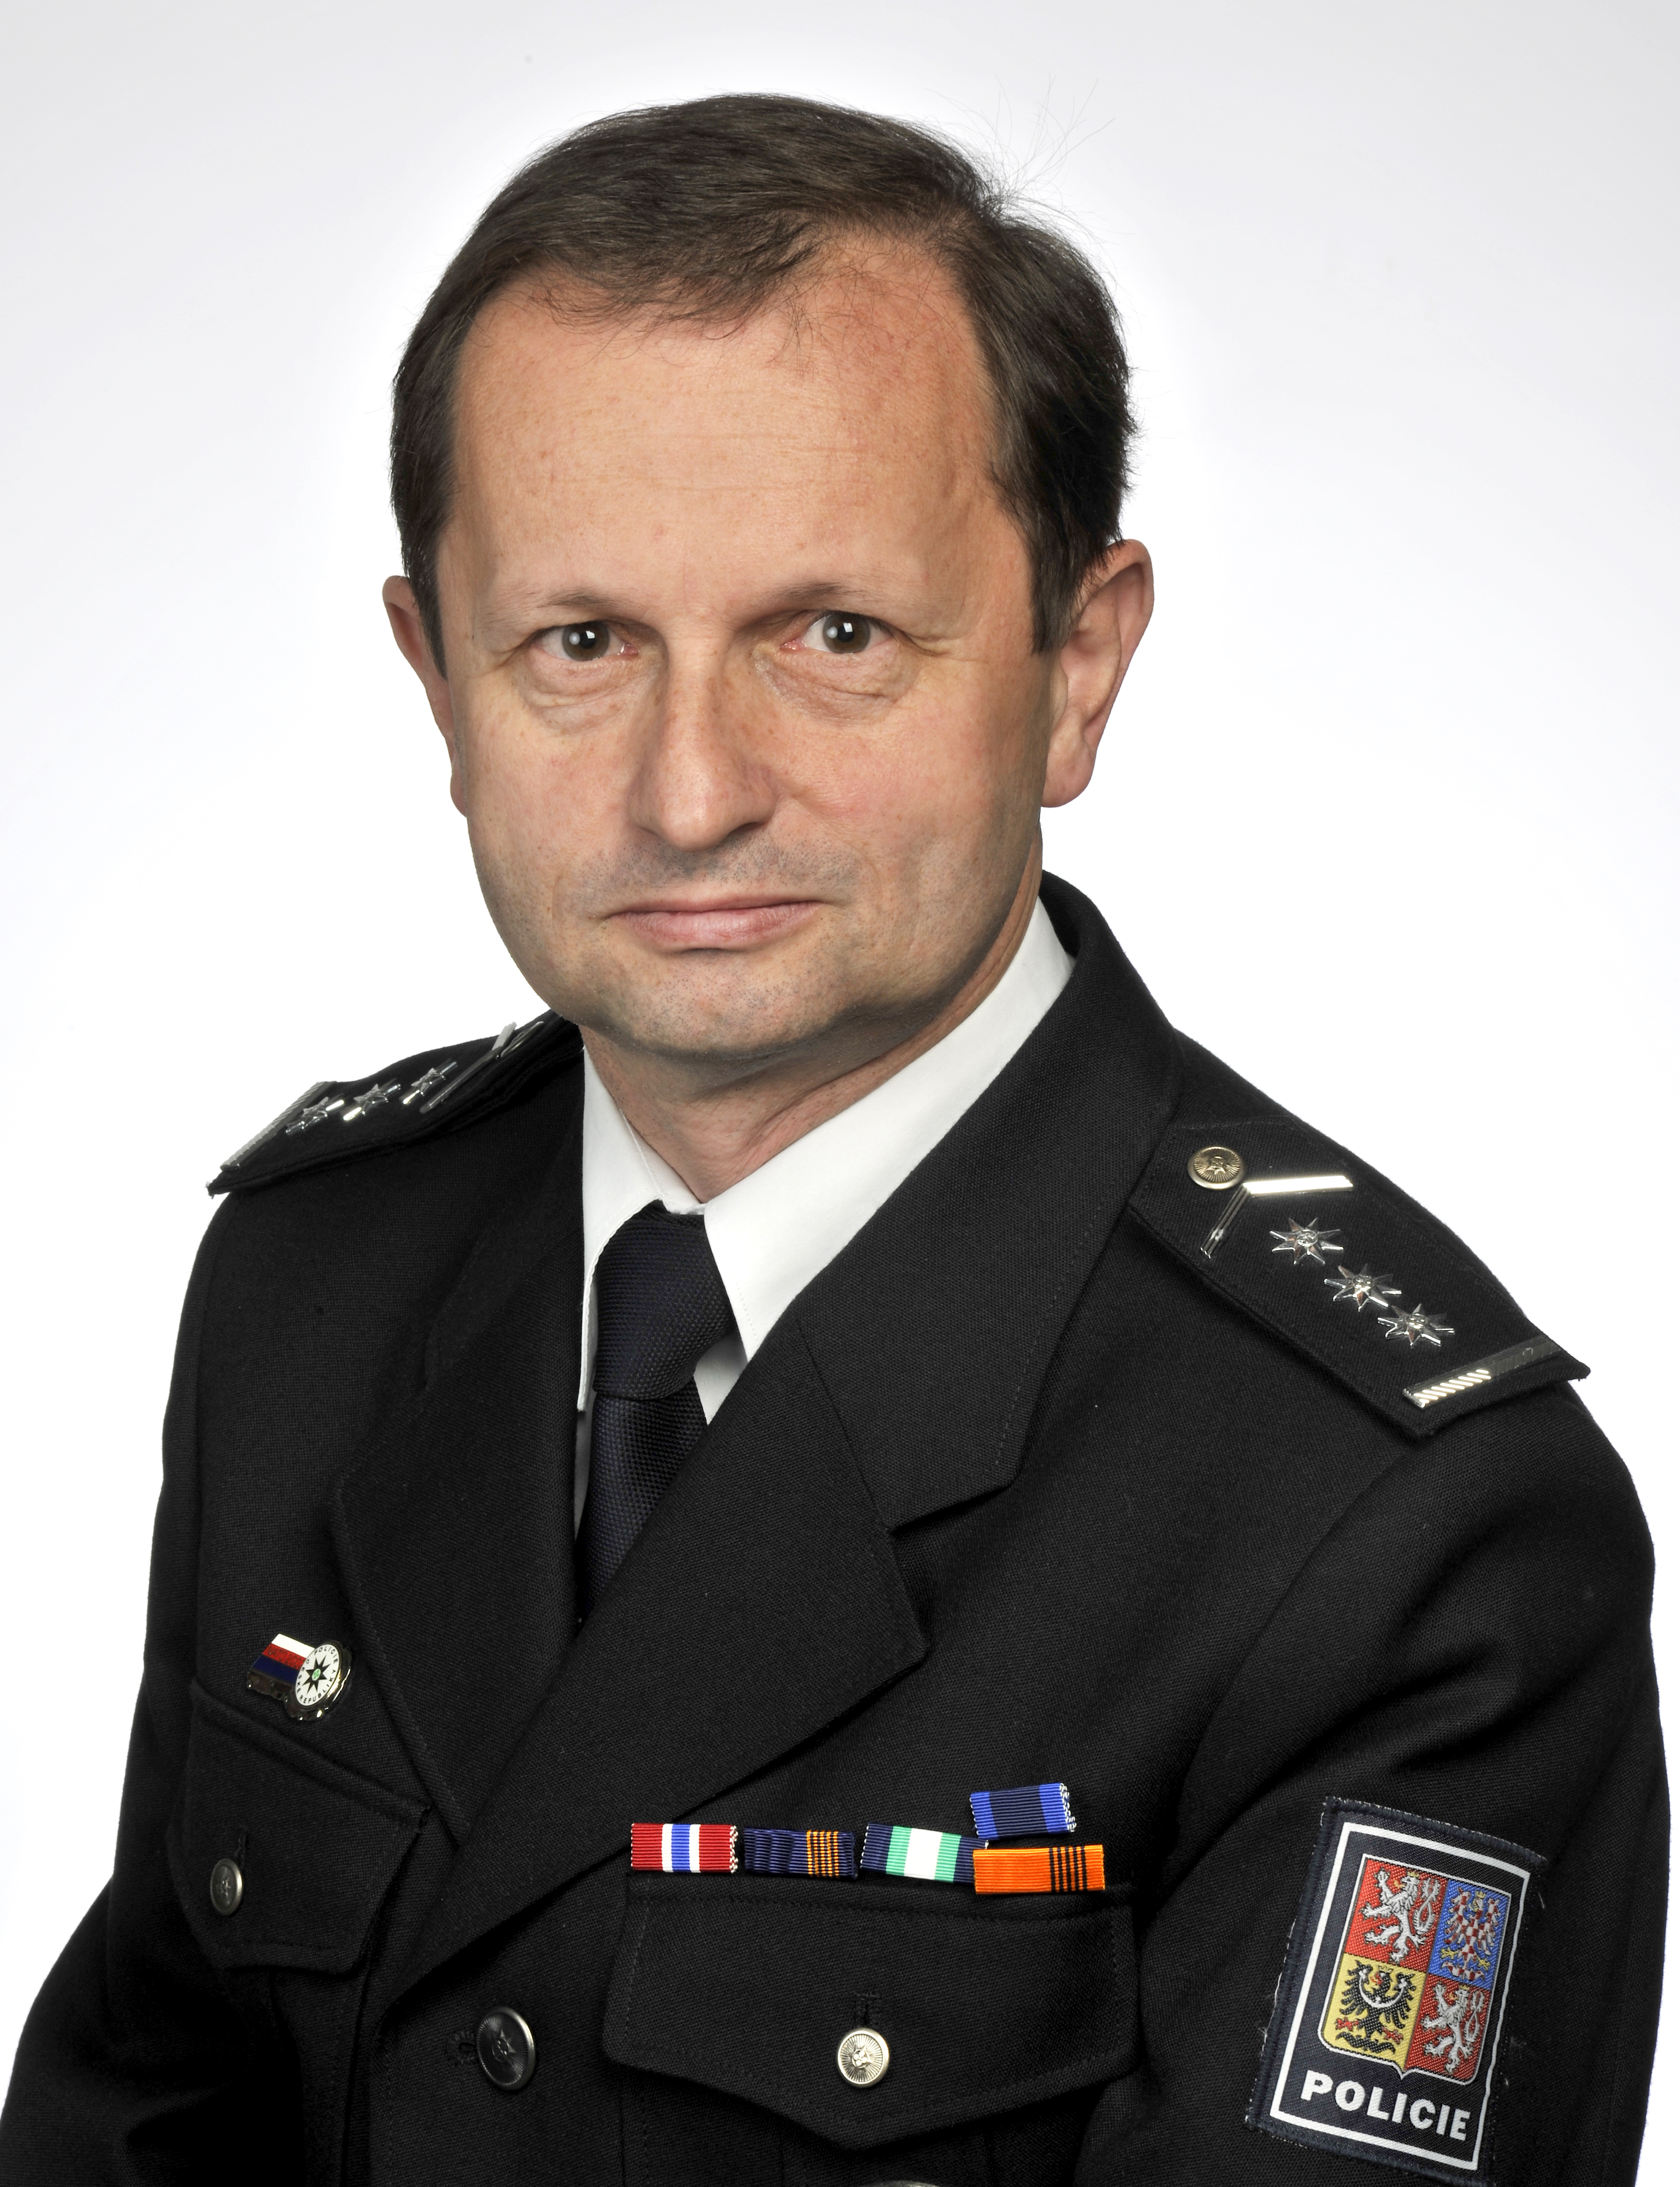
plk. Ing. Pavel Kolář, CSc.

- narozen 25. 01. 1959

- rodinný stav: ženatý

- vystudoval Vysokou školu chemicko technologickou
v Pardubicích, kde získal vědeckou hodnost CSc.,

- v Kriminalistickém ústavu Praha pracuje od roku 1984; nastoupil na oddělení chemie, kde více než 10 let pracoval jako kriminalistický expert se specializací na zkoumání mikrostop a vláken; v roce 1997 se stal koordinátorem pro mezinárodní vztahy a výzkum; od roku 2006 zastával funkci zástupce ředitele útvaru pro vědu a zahraniční styky,

- od roku 1998 je členem organizačního výboru Mezinárodních kriminalistických sympozií Interpolu,

- v roce 2004 se stal generálním sekretářem pracovní skupiny Evropská skupina vláken při ENFSI (Evropská síť forenzních institucí),

- od roku 2007 reprezentuje Kriminalistický ústav Praha v rámci ENFSI v zahraničí,

- absolvoval zkoušku Ministerstva vnitra 3. stupně z anglického jazyka na Vyšší policejní škole a střední policejní škole MV v Praze,

- disponuje negativním lustračním osvědčením a osvědčením o způsobilosti ke styku s utajovanými informacemi pro stupeň TAJNÉ.

